ANEXO 7 – ROTEIRO PARA ANÁLISE DE CURRÍCULO

BLOCO I – FORMAÇÃO ACADÊMICA (a qualquer tempo)* - máximo 2,0 pontos
Itens avaliados | Pontuação | Pontuação máxima | Pontuação prevista pela pessoa candidata
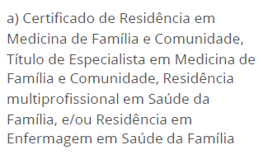 | 1,5 ponto por curso | 1,5
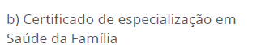 | 1,0 ponto por curso | 1,0
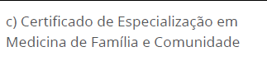 | 1,0 ponto por curso | 1,0
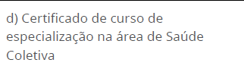 | 0,5 ponto por curso | 0,5
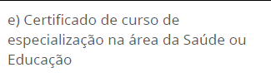 | 0,3 ponto por curso | 0,3
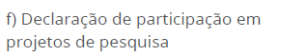 | 0,1 ponto por projeto | 0,2
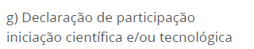 | 0,1 ponto por semestre | 0,3
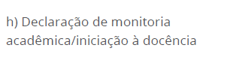 | 0,1 ponto por semestre | 0,3
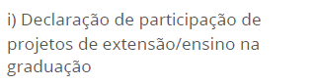 | 0,1 ponto por semestre | 0,3
*Não há restrição de tempo para a formação acadêmica.

BLOCO II – PRODUÇÃO BIBLIOGRÁFICA E TÉCNICA (últimos 5 anos)* - máximo 3,0 pontos
Itens avaliados | Pontuação | Pontuação máxima | Pontuação prevista pela pessoa candidata
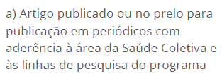 | 0,5 ponto por artigo | 1,5
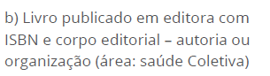 | 0,3 ponto por livro | 0,9
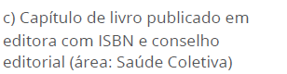 | 0,2 ponto por capítulo | 0,6
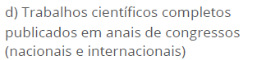 | 0,1 ponto por trabalho | 0,3
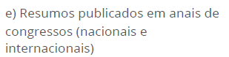 | 0,1 ponto por resumo | 0,3
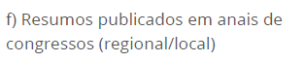 | 0,05 ponto por resumo | 0,15
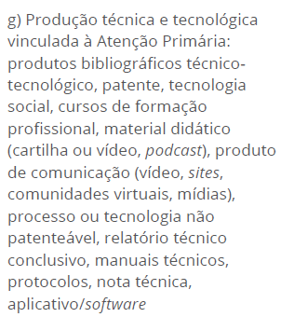 | 1,0 ponto por produto | 3,0
*Não serão aceitas produções ocorridas antes de 2021.

BLOCO III – ATIVIDADES PROFISSIONAIS (no período de 2021 a 2025)* - máximo 5,0 pontos
Itens avaliados | Pontuação | Pontuação máxima | Pontuação prevista pela pessoa candidata
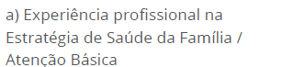 | 0,5 ponto por semestre | 4,0
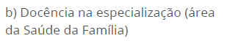 | 0,2 ponto por semestre | 1,0
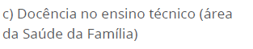 | 0,2 ponto por semestre | 1,0
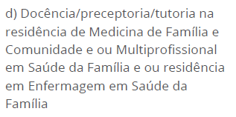 | 0,3 ponto por semestre | 3,0
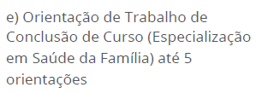 | 0,1 ponto por trabalho | 0,5
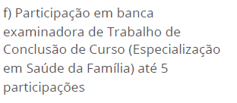 | 0,1 ponto por participação | 0,5
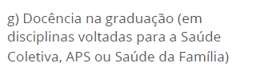 | 0,2 ponto por semestre | 1,0
*Não serão aceitos documentos anteriores a 2021.

